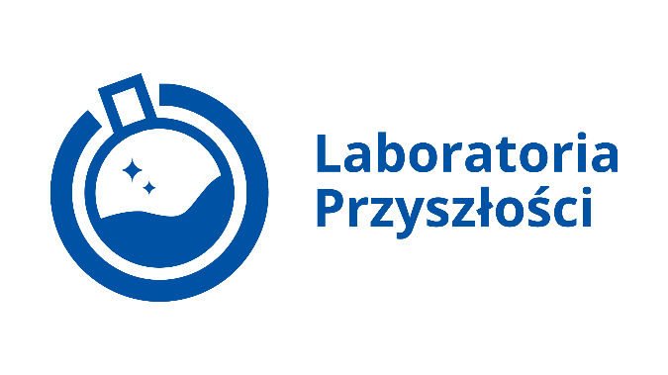

Oznaczenie sprawy: 01/2021

Informacja z otwarcia ofert

Zamawiający, przedstawia informację z otwarcia ofert, składanych na zapytanie ofertowe.

W dniu 22.12.2021 r., zostały otwarte następujące oferty:

Część nr | Nazwa albo imię i nazwisko oraz siedziba lub miejsce prowadzonej działalności gospodarczej albo miejsce zamieszkania wykonawcy, którego oferta została otwarta | Cena oferty
1 | GrennCopy s.c., os. Spółdzielcze 10/10 31-944 Kraków | 68.616,01
2 | WR Serwis Gniazdowice 86, 32-100 Proszowice | 62.950,47
3 | EKODRUK ul. Kościuszki 78c, 32-090 Słomniki | 67.357,00

